№23-31 2023（令和5）年11月20日
全保協ニュース
〔協議員情報〕
全 国 保 育 協 議 会
TEL. 03-3581-6503 FAX. 03-3581-6509
ホームページアドレス〔 https://www.zenhokyo.gr.jp 〕
－今号の目次－
- 自由民主党全国保育関係議員連盟総会に森田副会長が出席
（保育三団体協議会） 1
- 「デフレ完全脱却のための総合経済対策」が閣議決定
（「こども誰でも通園制度」の施行的事業の前倒し実施が記載される） 2
- 子ども・子育て支援等に関する企画委員会が開催される（こども家庭庁） 3
-----------------------------------------------------------------------------------------------------------------------------------------
  - 自由民主党全国保育関係議員連盟総会に森田副会長が出席（保育三団体協議会）
令和5年10月27日、本会森田信司副会長は、保育三団体協議会として自由民主党全国保育関係議員連盟総会に出席しました。
冒頭、田村憲久保育議連会長から、「待機児童がいない自治体もあれば、待機児童が多い自治体もある。さまざまな課題があるなかで子どもたちをしっかり守っていかなければならない。現場の方がたとともに考えながら、一つひとつを政策に落とし込んでいく」とあいさつがありました。
保育三団体協議会では、本会森田信司副会長に加え、日本保育協会吉田学理事長、全国私立保育連盟川下勝利会長が出席し、下記の内容を要望して、出席議員との意見交換を行いました。
【主な要望内容】
- 提出予定法案等の保育制度に対する質問と要望
- こども誰でも通園制度の本格実施に向けた要望
- 令和6年度保育予算要望
意見交換では、出席者から配置基準の改善や人材確保、人口減少地域の保育所等への対応、物価高騰への対応、現場との協議の場の必要性などについての意見が出されました。
最後に、田村憲久会長からは、「配置基準の見直しは、令和6年度から加算ではあるが実施すると聞いている。人材確保が難しい状況も踏まえての加算対応であるが、どうすれば必要な人材を確保できるのか、効果のある具体的な施策を考えていただきたい」との発言がありました。
要望内容の詳細については、別添資料をご参照ください。
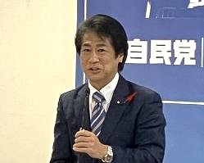
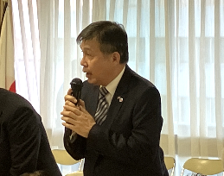
【保育議連に出席する森田副会長】 【あいさつをする田村保育議連会長】

  - 「デフレ完全脱却のための総合経済対策」が閣議決定（「こども誰でも通園制度」の施行的事業の前倒し実施）
令和5年11月2日、「デフレ完全脱却のための総合経済対策～日本経済の新たなステージに向けて～」が閣議決定されました。
これは、30年ぶりの高水準となる3.58%の賃上げ等、「持続的な賃上げや活発な投資がけん引する成長型経済」への変革のチャンスを迎えているとの現状認識のもと、そのスタートダッシュを図るものとして、「賃金上昇が物価高騰に追いついていない状況を踏まえ、不安定な足元を固めて物価高を乗り越えるための『国民への還元』」、「賃上げの原資となる企業の稼ぐ力を強化し、賃金の向上とそれに伴う需要の増加による経済の好循環の実現につなげる『供給力の強化』」を実行するとしたものです。
経済対策の5本の柱の1つである「人口減少を乗り越え、変化を力にする社会変革を起動・推進する」では、「こどもが健やかに成長できる環境整備を通じた少子化対策の推進」として、「こども未来戦略方針」に基づくこども・子育て支援をスピード感をもって実行するとされています。
そのなかで、「全ての子育て家庭を対象とした支援の強化として、就労要件を問わず時間単位等で柔軟に利用できる『こども誰でも通園制度』（仮称）の本格実施を見据えた施行的事業について、2023年度中の開始も可能となるよう支援を行う」とされました。
「こども誰でも通園制度」（仮称）の試行的事業については、令和6年度の実施に向けて令和6年度予算概算要求で計上されていましたが、今後、令和5年度からの実施に向けた検討、対応が図られることが考えられます。
なお、「こども誰でも通園制度」（仮称）の試行的事業については、現在、こども家庭庁において、「こども誰でも通園制度（仮称）の本格実施を見据えた施行的事業実施の在り方に関する検討会」が開催されており、令和5年12月に中間方針の取りまとめを行うとしています（第3回検討会が11月8日に開催）。
詳細については、内閣府ホームページよりご確認ください。
■ ホーム ＞ 内閣府の政策 ＞ 経済財政政策 ＞ 経済対策等
https://www5.cao.go.jp/keizai1/keizaitaisaku/keizaitaisaku.html

  - 子ども・子育て支援等に関する企画委員会が開催される（こども家庭庁）
令和5年10月31日、「第1回子ども・子育て支援等に関する企画委員会」が開催されました。
これは、「こども未来戦略方針」における「加速化プラン」等に基づく制度改正事項のうち、「子ども・子育て支援等分科会」（これまでの「子ども・子育て会議」）での検討が必要なものについて、事前に検討すべき論点等を整理することを目的として、「子ども・子育て支援等分科会」のもとに設置されたものです。
構成員は、「子ども・子育て支援等分科会」の秋田喜代美委員（学習院大学教授）、倉石哲也委員（武庫川女子大学教授）、鈴木みゆき委員（國學院大學教授）、松田茂樹委員（中央大学教授）の4名となっています。
第1回では、「こども誰でも通園制度（仮称）の創設について」「保育所等における継続的な経営情報の見える化について」「小規模保育事業における3歳以上児の受入れについて」の3つが議題とされました。
それぞれの内容はこれまで「全保協ニュース」等でお伝えしているものですが、当日は、構成員の4名から、各議題に対して質問や意見が発言されたのち、事務局であるこども家庭庁から回答が行われるとともに、議論が行われています。
詳細は下記こども家庭庁のホームページをご確認ください（当日の議事録が掲載されています）。
また、第2回は11月7日に開催され、「出産子育て応援交付金の制度化について」「保育士の復職支援について」「保育所等の職員による虐待等の制度的対応について」の3つが議題とされました（こども家庭庁のホームページには現時点で当日資料が掲載されています）。
なお、本企画委員会で審議された内容が、今後、「子ども・子育て支援等分科会」で諮られることになります。
■ ホーム ＞ 会議等 ＞ こども家庭審議会 ＞ 子ども・子育て支援等分科会 ＞ 子ども・子育て支援等に関する企画委員会
https://www.cfa.go.jp/councils/shingikai/kodomo_kosodate/kikaku/

〔第１回資料から〕
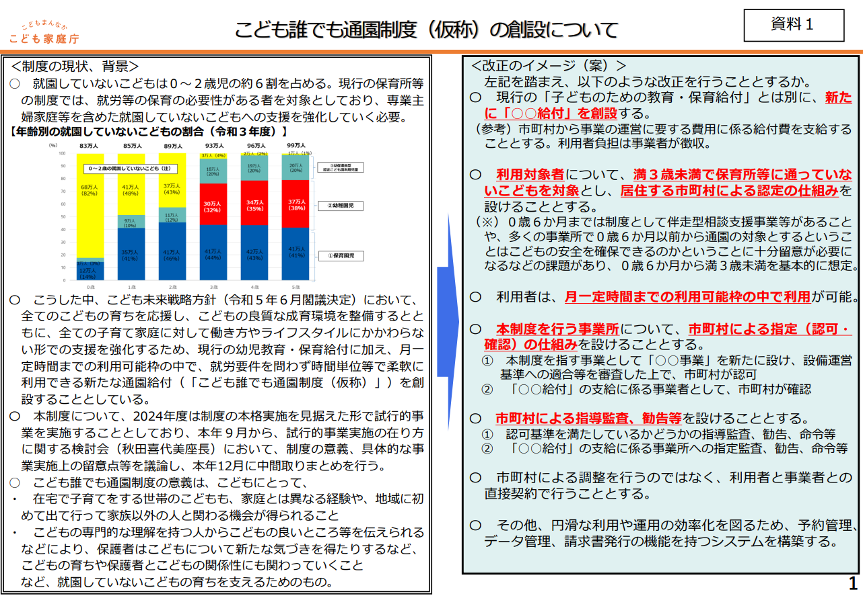

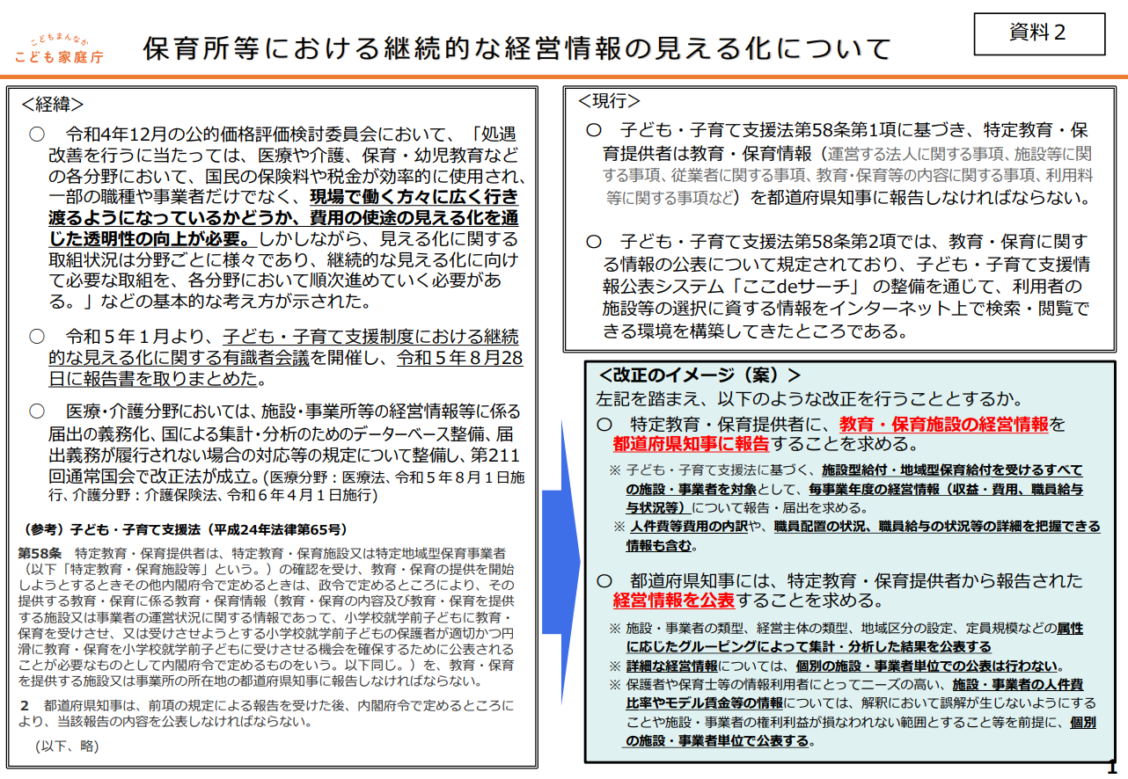

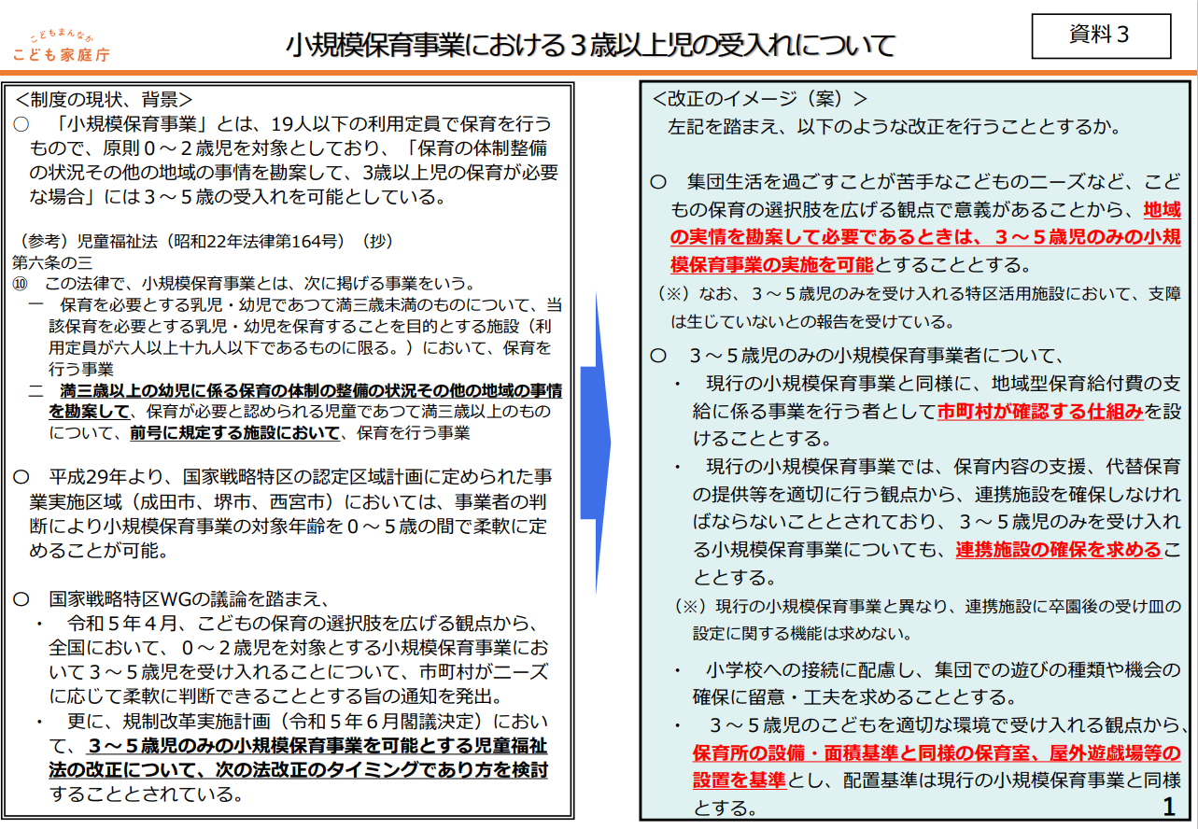

〔第２回資料から〕
